# Correcciones solicitadas por el cliente

## Footer

Aplicar funcionalidad a las secciones: Acerca de Nosotros, Contacto, Política de Privacidad. Todo esto se debe visualizar en una ventana Modal al momento de dar clic en una de estas secciones.

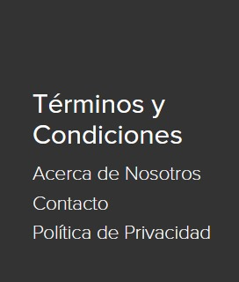

## Dashboard

1. Mostrar un mensaje de error cuando no se ingrese ningún dato en el formulario o cuando los campos de dicho formulario estén incompletos.
2. Quitar los alert para colocar en su lugar la librería que se ha estado trabajando

import { Alert } from 'react-bootstrap';

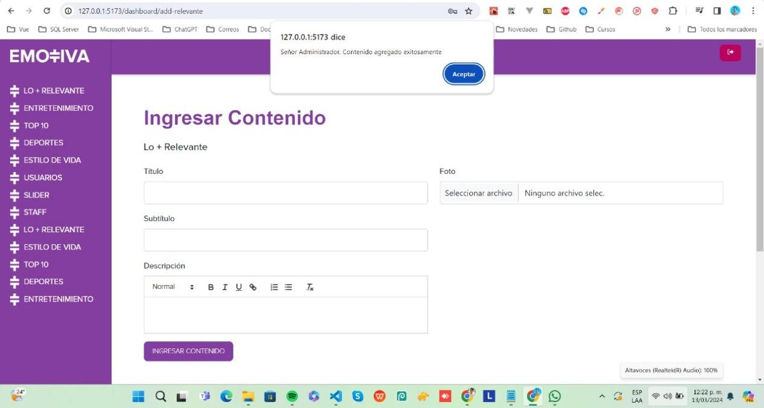

## README.md

1. Realizar dos archivos de tipo README.md, los cuales va a contener lo siguiente:

* En uno va a contener una serie de instrucciones para que el desarrollador o líder técnico que vea este proyecto, lo pueda descargar y posteriormente trabajar en él.  
  Para ello debes encender el equipo de mesa y hacer el paso a paso de forma detallada sin omitir ningún paso.
* El otro archivo será la presentación oficial para el portafolio de servicios... Allí debes resumir brevemente tu biografía con todas las herramientas que se han trabajado.